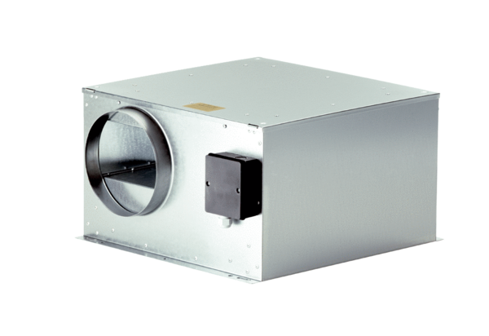Caisson d'air sortant insonorisé ECR-A 25/31Unité de conditionnement : 1 pièceGamme: C
Numéro de référence : 0080.0568Fabricant : MAICO

